2

8/07/2023 14:17

Bionexo

RESULTADO – TOMADA DE PREÇO

2023287EM44789HEMNSL

O Instituto de Gestão e Humanização – IGH, entidade de direito privado e sem fins

lucrativos, classificado como Organização Social, vem tornar público o resultado da

Tomada de Preços, com a finalidade de adquirir bens, insumos e serviços para o

HEMNSL - Hospital Est. Maternidade Nossa Senhora de Lourdes, com endereço à Rua

230, Qd. 709, S/N, Setor Nova Vila, Goiânia/GO, CEP: 74.640-210.

Bionexo do Brasil Ltda

Relatório emitido em 28/07/2023 14:17

**Comprador**

IGH - Maternidade Nossa Senhora De Lourdes (11.858.570/0005-67)

RUA 230, QUADRA 709 LOTE 11 - SETOR NOVA VILA - GOIÂNIA, GO CEP: 74640-210

**Relação de Itens (Confirmação)**

Pedido de Cotação : 301194460

COTAÇÃO Nº 44789 - MATERIAL MÉDICO - HEMNSL JUN/2023

Frete Próprio

Observações: *PAGAMENTO: Somente a prazo e por meio de depósito em conta PJ do fornecedor. *FRETE: Só serão

aceitas propostas com frete CIF e para entrega no endereço: RUA 230 QUADRA 709 LOTE 11 - Setor Nova Vila,

Goiânia/GO CEP: 74640-210, dia e horário especificado. *CERTIDÕES: As Certidões Municipal, Estadual de Goiás,

Federal, FGTS e Trabalhista devem estar regulares desde a data da emissão da proposta até a data do pagamento.

*

REGULAMENTO: O processo de compras obedecerá ao Regulamento de Compras do IGH, prevalecendo este em

relação a estes termos em caso de divergência.

Tipo de Cotação: Cotação Emergencial

Fornecedor : Todos os Fornecedores

Data de Confirmação : Todas

**Faturamento**

**Mínimo**

**Validade da**

**Proposta**

**Condições de**

**Pagamento**

**Fornecedor**

**Prazo de Entrega**

**Frete Observações**

**DMI Material Medico Hospitalar**

**Ltda**

GOIÂNIA - GO

Dilamar Tome da Costa - (62) 3541-

2

dias após

1

R$ 300,0000

10/08/2023

30 ddl

CIF

null

confirmação

3

334

dmigyn@hotmail.com

[**Mais informações**](javascript:%20f_mais_info(202591))

**Programação**

**de Entrega**

**Preço Preço**

**Unitário Fábrica**

**Valor**

**Total**

**Produto**

**Código**

**Fabricante Embalagem Fornecedor Comentário Justificativa**

**Rent(%) Quantidade**

**Usuário**

COLETOR

PERFURO

CORTANTES

DESCARTAVEL

PAPELAO

AMARELO

PAPELAO 13L

DESCARPACK

II - REF.

161301,

COLETOR

PERFURO

;

-

MEDICAMENTAL,

APOLLO,

CAIXA P/ DESCARTE

MATERIAL

PERFUROCORTANTE

AFALAGOS, CBS,

LABOR , POLAR

não atingiram

faturamento

mínimo. - RM,

ELLO, CM,

MEDCOM não

atendem a

condição de

pagamento/prazo.

-

Danielly

Evelyn

1

3 LITROS ->

DMI Material

Medico

Hospitalar

Ltda

DEVERÁ CONTER O

Pereira Da

Cruz

R$

R$

R$

461,4000

1

SACO PROTETOR. 10079

COMPATÍVEL COM

SUPORTES DAS

MARCAS

-

UN

null

60 Unidade

7,6900 0,0000

CORTANTES

DESCARTAVEL

PAPELAO

26/07/2023

16:11

DESCARPACK E

GRANDESC.

AMARELO

PAPELAO 13L

DESCARPACK

II - REF.

1

61301,

DESCARPACK

**Total**

**Parcial:**

R$

461,4000

6

6

0.0

0.0

Total de Itens da Cotação: 1

Total de Itens Impressos: 1

**Total**

**Geral:**

R$

461,4000

Clique [aqui](javascript:chama_completo(301194460)) para geração de relatório completo com quebra de página

https://bionexo.bionexo.com/jsp/RelatPDC/relat_adjudica.jsp

1/1

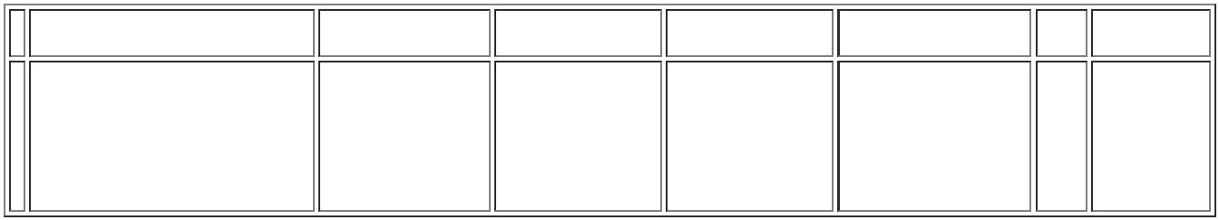ooxWord://word/media/image2.jpegooxWord://word/media/image3.jpegooxWord://word/media/image4.jpegooxWord://word/media/image5.jpegooxWord://word/media/image6.jpegooxWord://word/media/image7.jpegooxWord://word/media/image8.jpegooxWord://word/media/image9.jpegooxWord://word/media/image10.jpegooxWord://word/media/image11.jpegooxWord://word/media/image12.jpegooxWord://word/media/image13.jpegooxWord://word/media/image14.jpegooxWord://word/media/image15.jpegooxWord://word/media/image16.jpegooxWord://word/media/image17.jpeg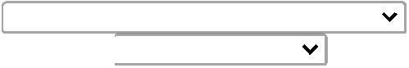ooxWord://word/media/image20.jpegooxWord://word/media/image21.jpegooxWord://word/media/image22.jpegooxWord://word/media/image23.jpegooxWord://word/media/image24.jpegooxWord://word/media/image25.jpegooxWord://word/media/image26.jpegooxWord://word/media/image27.jpegooxWord://word/media/image28.jpegooxWord://word/media/image29.jpegooxWord://word/media/image30.jpegooxWord://word/media/image31.jpegooxWord://word/media/image32.jpegooxWord://word/media/image33.jpegooxWord://word/media/image34.jpegooxWord://word/media/image35.jpegooxWord://word/media/image36.jpegooxWord://word/media/image37.jpegooxWord://word/media/image38.jpeg